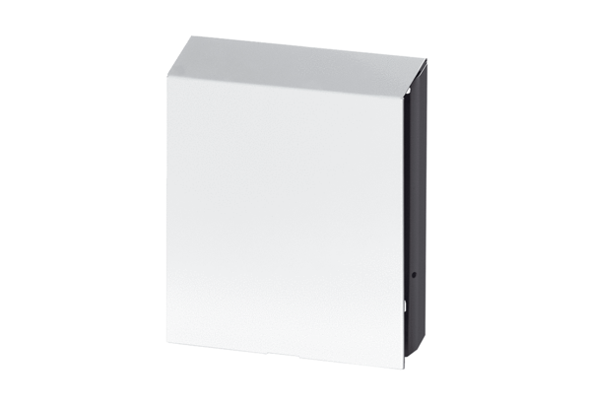Protection externe PP 45 AWUnité de conditionnement : 1 pièceGamme: K
Numéro de référence : 0093.0178Fabricant : MAICO

